**Δελτίο Τύπου**

**"Από τη Θεσσαλονίκη ΜΕΝΟΥΜΕ ΑΙΣΙΟΔΟΞΟΙ"**

**Ο Κώστας Μακεδόνας ανεβαίνει στον πυργίσκο**

**του Λευκού Πύργου και τραγουδά για τη Θεσσαλονίκη!**

**Η συναυλία θα μεταδοθεί την Παρασκευή 5 Ιουνίου από την ΕΡΤ3 (21.00)**

Το **Κέντρο Πολιτισμού της Περιφέρειας Κεντρικής Μακεδονίας** στέλνοντας θετική ενέργεια σε όλη την Ελλάδα πραγματοποίησε την βιντεοσκόπηση συναυλίας με τον **Κώστα Μακεδόνα** στο ψηλότερο σημείο του **Λευκού Πύργου**, σήματος κατατεθέντος της πόλης, εκεί όπου πραγματοποιείται η έπαρση – υποστολή της ελληνικής σημαίας και τραγούδησε για όλους μας, στις μέρες της μετά – καραντίνας, στέλνοντας το μήνυμα ότι «**η** **Θεσσαλονίκη μένει αισιόδοξη».**

Η συναυλία αποτελεί μια παραγωγή του Κέντρου Πολιτισμού της Περιφέρειας Κεντρικής Μακεδονίας και θα μεταδοθεί από την ΕΡΤ3 (Παρασκευή 5 Ιουνίου, 21.00) σε μια προσπάθεια να στηρίξει τον πολιτισμό σε αυτή την δύσκολη εποχή χωρίς την παρουσία κοινού.

Ο αγαπημένος μας Κώστας Μακεδόνας, γέννημα θρέμμα της πόλης, όπου ξεκίνησε και τα πρώτα του βήματα στο τραγούδι, επιστρέφει τώρα στην πόλη του με ένα τολμηρό και πρωτότυπο σχέδιο: μια συναυλία που εμπεριέχει 15 εμβληματικά τραγούδια με άμεση αναφορά στη γενέτειρά του: «Όμορφη Θεσσαλονίκη», «Φύσηξε ο Βαρδάρης», «Θεσσαλονίκη», «Σ’ αναζητώ στη Σαλονίκη» είναι μερικά μόνο από αυτά.

Στη συναυλία συμμετέχει φιλικά και η γνωστή ερμηνεύτρια **Μαίρη Δούτση** καθώς και οι μουσικοί: **Κωνσταντίνος Βελλιάδης** - μπουζούκι, **Χρήστος Γκαΐλας** – κοντραμπάσο, **Χρήστος**

**Λαρίσης** – κιθάρα, **Ιωάννης Περδίκης** - πλήκτρα, **Άγγελος Πετκίδης** - ηχοληψία, **Αθανάσιος Σοάννης** - κρουστά και **Αθανάσιος Γκιουλετζής** - βιολί.

Download link video: [Εδώ](https://we.tl/t-ML0JKilRrL)

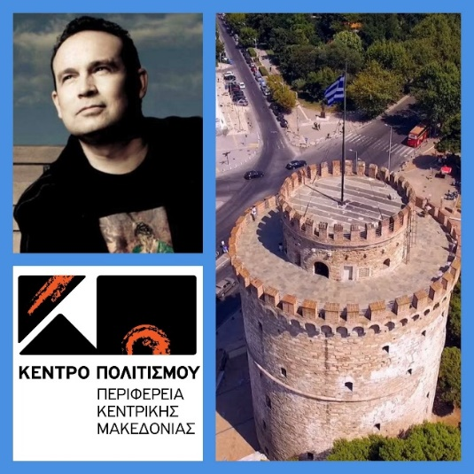

Συντονισμός μουσικού σχήματος : Ηχόχρωμα

ΔΙΟΡΓΑΝΩΣΗ & ΠΑΡΑΓΩΓΗ:

**Κέντρο Πολιτισμού Περιφέρειας Κεντρικής Μακεδονίας**

ΧΟΡΗΓΟΙ ΕΠΙΚΟΙΝΩΝΙΑΣ:



  